迭代1总结

1. **分工**

|  |  |  |  |
| --- | --- | --- | --- |
| 模块 | 主要负责人 | 分工人员 | 具体工作 |
| 服务器端 | 柴林政 | - | 实现场景功能 |
| 实现场景，房间和设备的增删改查和列表查询 |
| 用微信方式实现报警 |
| 更新设备数据 |

|  |  |  |  |
| --- | --- | --- | --- |
| 树莓派端 | 刘禹廷 | 刘禹廷 | 搭建HomeBridge平台 |
| 编写Arduino传感器插件 |
| 编写与服务器端的数据同步代码 |
|  |
| 杨枫 | 搭建树莓派端数据库 |
| 搭建树莓派端Django环境 |
| 获取Arduino数据 |

|  |  |  |  |
| --- | --- | --- | --- |
| Arduino端 | 王政 | - | 获取温湿度传感器数据 |
| 获取人体传感器数据 |
| 获取烟雾传感器数据 |
| 搭建Http server发送传感器数据 |

1. **进度总结**

**我们基本完成了上次迭代制定的计划**

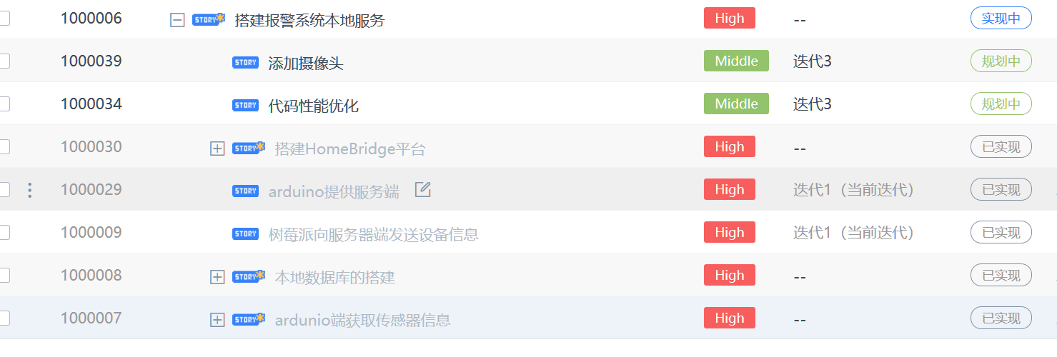

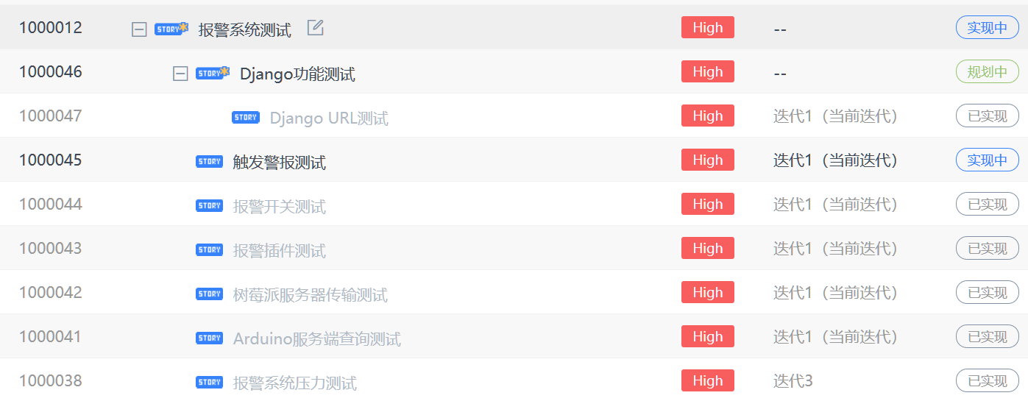

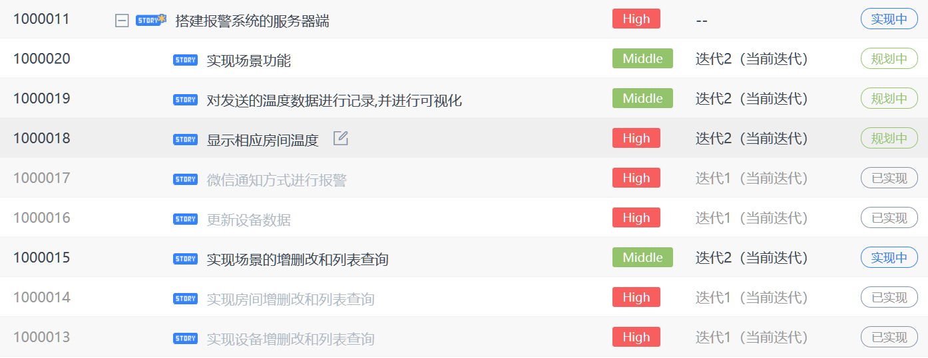

1. **问题记录反思:**

**(1)我们的报警逻辑是在服务端进行判断并向公众号发送报警信息.**

**(2)我们的报警阈值暂时还不能设定**

**(3)我们可以为不同的房间分配不同的温度计和湿度计**

**(4)我们的应用app分为两部分, 一个是家庭内使用的homebridge, 可以查看设备信息, 并对台灯等智能设备进行控制.另一个是服务端的web应用, 可以查看房间和相应设备信息, 并设置场景实现远程控制**

**(5)我们的测试工作做得不够完善, 之后会制定完善的测试计划, 并上传相应的测试代码**